DEPARTAMENTO DE ENGENHARIA ELÉTRICA – UFSJ

UNIVERSIDADE FEDERAL DE SÃO JOÃO DEL REI



**Confiabilidade de Sistemas Elétricos de Potência**

**Estudo de caso 01**

Artur Miranda Oliveira

Novembro De 2021

**Exercício 1: Faça um algoritmo para o cálculo de índices de confiabilidade através do método da enumeração, capaz de considerar até (no mínimo) contingências triplas. Construa um programa para este algoritmo. Em seguida, altere o programa para considerar contingências de maior ordem. Aplique este programa ao sistema IEEE-RTS. Imprima: o número de estados avaliados, a probabilidade total dos estados avaliados, os índices obtidos e os tempos de processamento necessários para contingências duplas, triplas, quádruplas, quíntuplas e sêxtuplas. Analise a evolução do subespaço de estados (em termos da quantidade de estados e da respectiva probabilidade), assim como a precisão dos índices, à medida que se aumenta o número de contingências simultâneas.**

Sistema IEEE-RTS:

|  |  |  |  |  |
| --- | --- | --- | --- | --- |
| Usina | Unidades | FOR (%) | Pot. Ativa (MW) | |
| Min | Max |
| 1 | 5 | 2 | 6 | 12 |
| 2 | 2 | 10 | 10 | 20 |
| 3 | 2 | 10 | 10 | 20 |
| 4 | 2 | 2 | 30 | 76 |
| 5 | 2 | 2 | 30 | 76 |
| 6 | 3 | 4 | 60 | 100 |
| 7 | 1 | 4 | 80 | 155 |
| 8 | 1 | 4 | 80 | 155 |
| 9 | 2 | 4 | 80 | 155 |
| 10 | 3 | 5 | 80 | 197 |
| 11 | 1 | 8 | 150 | 350 |
| 12 | 1 | 12 | 200 | 400 |
| 13 | 1 | 12 | 200 | 400 |
| 14 | 6 | 1 | 16 | 50 |

As unidades da usina 1 foram numerados de 1 a 5, as unidades da usina 2 foram numerados 6 a 7 e assim por diante.

**Contingências Duplas:**

Estados considerados:

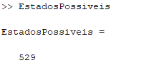

Índices:

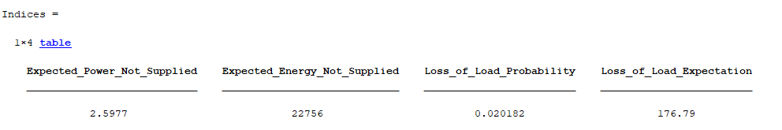

Probabilidade total dos estados avaliados:

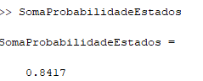

Tempo:

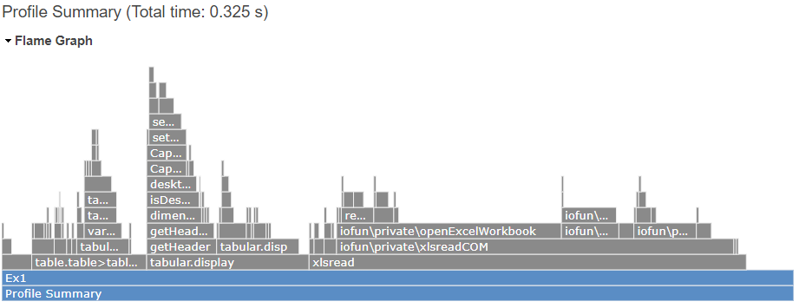

Tempo gasto: 0.325 s

**Contingências Triplas:**

Estados considerados:

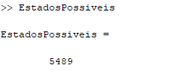

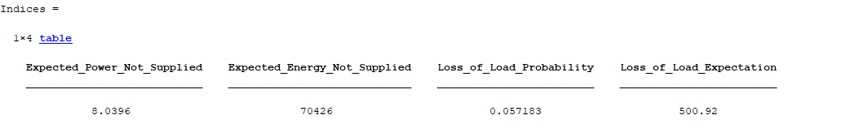Índices:

Probabilidade total dos estados avaliados:

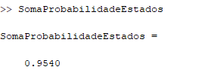

Tempo:

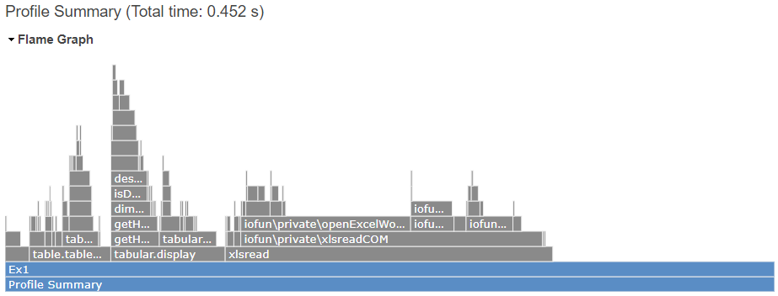

Tempo gasto: 0.452 s

**Contingências Quádruplas:**

Estados considerados:

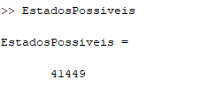

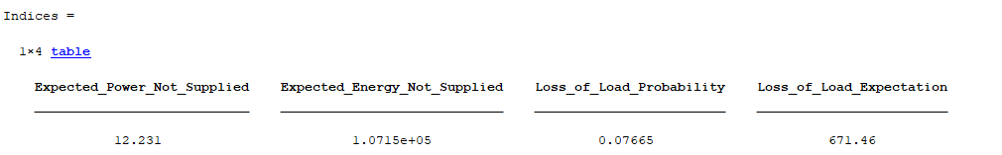Índices:

Probabilidade total dos estados avaliados:

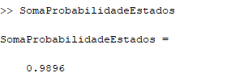

Tempo:

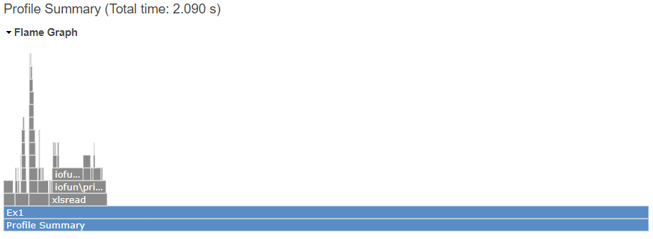

Tempo gasto: 2.090 s

**Contingências Quíntuplas:**

Estados considerados:

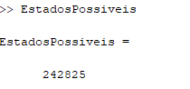

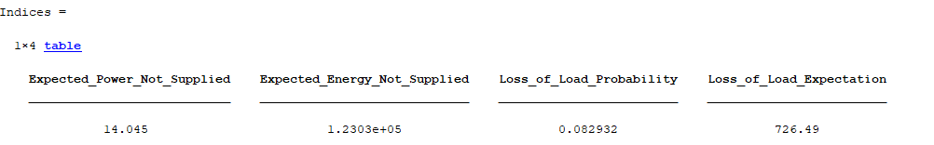Índices:

Probabilidade total dos estados avaliados:

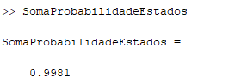

Tempo:

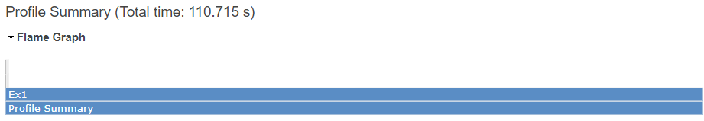

Tempo gasto: 110.715 s

**Contingências Sêxtuplas:**

Estados Considerados:

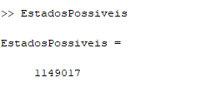

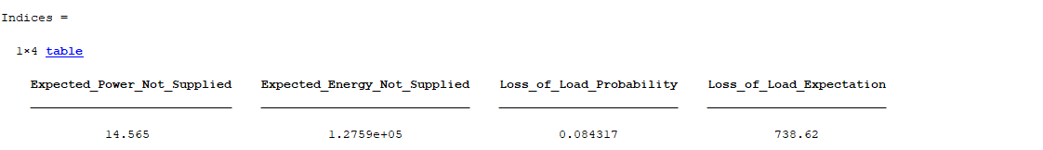Índices:

Probabilidade total dos estados avaliados:

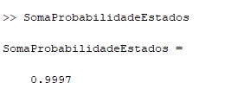

Tempo:

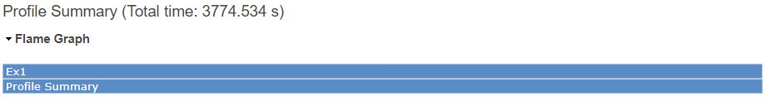

Tempo gasto: 3774.534 s

**Análise:**

O tamanho do subespaço de estados aumenta exponencialmente como pode se ver pelo gráfico acima. Quanto mais contingências são consideradas, maior é o tamanho.

A probabilidade total dos estados considerados aumenta rapidamente, entretanto, depois de um certo número de contingências, a probabilidade total aumenta muito pouco. A precisão dos índices segue o mesmo comportamento.

**Exercício 2: Faça um algoritmo para o cálculo de índices de confiabilidade de sistemas de geração por meio da simulação Monte Carlo não sequencial. Utilize este algoritmo para estimar os índices LOLP, LOLE, EPNS e EENS para o sistema IEEE-RTS (Página 29 da apostila). Use como critério de parada βEPNS = 5%. Compare os resultados com aqueles obtidos no Exercício 01 para contingências sêxtuplas.**

Os resultados obtidos na simulação Monte Carlo são mostrados abaixo:

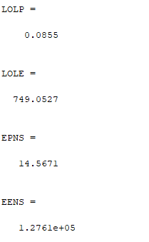

Os índices obtidos utilizando o método de enumeração, para contingências sêxtuplas, é mostrado abaixo:



Observa-se que o resultado é muito próximo. Vale ressaltar que o tempo para realização da simulação Monte Carlo é muito menor que o do método da enumeração.